|  |
| --- |
|  |
| Prueba de Caja Negra |
| ***“SISTEMA DE INVENTARIO DE LA EMPREZA ECUASURF”*** |
| Versión 1.0 |
|  |
| **GRUPO N#9**  **Integrantes:**  Coronado Michael  Herrera Josué  Rueda Juan  Santin Stephano |

## Partición de clases equivalentes

**Validación de Gestionar Equipos**

|  |  |  |  |
| --- | --- | --- | --- |
| VARIABLE | CLASE DE EQUIVALENCIA | ESTADO | REPRESENTANTE |
| Opciones | EC1: TextOption | Válido | Productos |
| EC2: TextOption! | Invalido |  |
|  | EC3: TextOption | Válido | Entradas |
|  | EC4: TextOption | Válido | Salidas |
|  | EC5: TextOption | Valido | Inventario |

El aplicativo debe presentar los siguientes botones de la funcionalidad al ingresar los datos de usuario y contraseña.

Primera Prueba:

El aplicativo mostrara el botón de productos para poder ingresar a su funcionalidad correspondiente



Segunda Prueba:

Se visualizará las opciones correspondientes de la interfaz del aplicativo con sus botones.

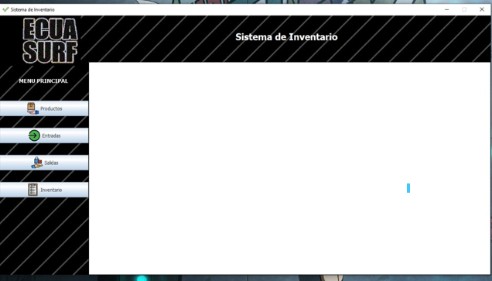

Tercera Prueba:

El aplicativo mostrara el botón de entradas para poder cumplir la función correspondiente



Cuarta Prueba:

En el aplicativo se mostrará el botón de salidas para poder realizar la función correspondiente



Quinta Prueba:

El aplicativo mostrara el botón inventario para poder observar su función

